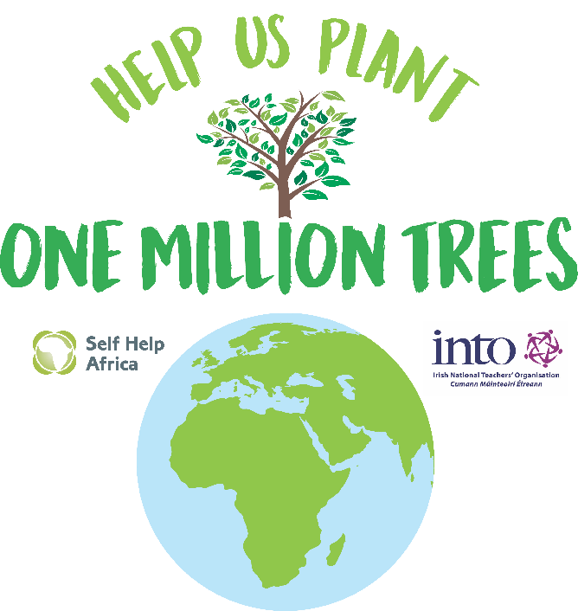

Conas clárú nó a bheith rannpháirteach i Aon Mhilliún Crann le Self Help Africa

Tá eolas ar fáil san iris Intouch (Deireadh Fómhair 2021), nó lean na naisc ar suíomh idirlíon an INTO nó Self Help Africa.

- Cláraigh do scoil ar líne ag selfhelpafrica.org/onemilliontrees/schools . Ba chóir do mhúinteoir sa scoil an clárúcháin seo a dhéanamh. Iarrtar ort é a phlé roimh ré leis an bpríomhoide agus le comhghleacaithe.

- A luaithe is atá do scoil cláraithe, beidh gach rang i dteideal crann óg dúchasach a fháil agus úsáid a bhaint as acmhainní cuí chun tacú leat na crainn a chur.

- Ón 3ú lá Nollaig 2021, cuirfidh bunscoileanna na hÉireann tús lena gcuid crainn a chur. Do gach crann a cuirfear in Éirinn, cuirfidh Self Help Africa deich gcinn san Aifric. Tabharfar geo-shuíomh bhur gcrainn daoibh ionas gur féidir le scoileanna féachaint orthu ar Google Earth nó Google Maps.

Fáilteoidh Self Help Africa roimh shíntiúis dheonacha i dtreo Aon Mhilliún Crann, le gach síntiús de €2 is féidir 10 gcrann breise a chur san Aifric in ainm na scoile agaibhse. Tá tionscnamh Aon Mhilliún Crann chomhcheangailte le tionscnamh na Náisiún Aontaithe, Aon Trilliún Crann, a sheoladh i 2015.

Glac páirt in Aon Mhilliúin Crann inniu. Téigh go selfhelpafrica.org/onemilliontrees/schools chun clárú.

